Dokumentacja

Ogólna zasada działania programu.

Mamy mastera, do niego podłączona jest lista slave’ów. Master wysyła ramkę żądania do całej listy slave’ów. Każdy ze slave’ów sprawdza, czy ramka jest do niego i jeśli tak, to dekoduje wiadomość.

Pola ramek oraz ich typ i zakresy są wczytywane do programu z pliku xml. (Do zrobienia)

Dekodowanie wiadomości polega na sprawdzeniu sumy kontrolnej, kodu funkcji i wygenerowaniu ramki odpowiedzi lub ramki szczególnej odpowiedzi.

Kody funkcji również wczytywane są do programu z pliku xml. (Do zrobienia)
Głównym elementem programu jest klasa Slave, symulująca fizyczne urządzenie podłączone do komputera.
Posiada ona własną pamięć zgrupowaną w 4 bloki: wejścia cyfrowe, wyjścia cyfrowe, rejestry wejściowe (wejścia analogowe), rejestry wyjściowe (wyjścia analogowe). Każdy z bloków może mieć maksymalnie 65 536 elementów.
Ilustruje to poniższy rysunek.
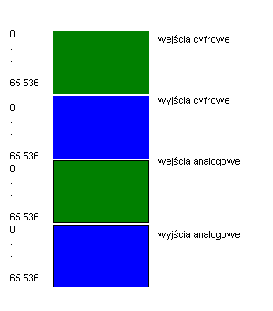

Klasa ta posiada również bajtowy adres.

Posiada również listę kodów funkcji, na podstawie, których odpowiednio dekoduje przychodzącą od mastera ramkę. W zależności od żądania mastera musi ona wysłać dane lub zapisać w swojej pamięci dane przychodzące.
Master i slave wymieniają ze sobą komunikaty za pomocą ramek żądania i opowiedzi.
Dlatego stworzyliśmy klasę Ramka, która jest przekazywana pomiędzy masterem a slavem.

Ma ona zgodnie z dokumentacją MODBUSA. Pola: adres typu bajt, kod funkcji typu bajt, dane typu tablica bajtów, suma kontrolna. Ilustruje to poniższy rysunek.

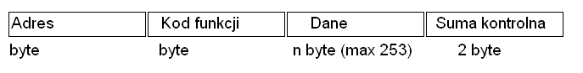

W MODBUSIE zdefiniowano trzy rodzaje ramek:
Żądania
Adres slave.
Kod funkcji.
Dane (ewentualne).
Suma kontrolna.

Odpowiedzi
Adres pozostaje bez zmian.
Kod funkcji pozostaje bez zmian.
Dane (jeśli wymagane).
Suma kontrolna.

Szczególnej odpowiedzi
Adres pozostaje bez zmian.
Kod funkcji + 8.
Kod wyjątku.

Master wysyła ramkę żądania a slave ramkę odpowiedzi lub odpowiedzi szczególnej.

W przypadku błędu kodu funkcji

